**外汇业务流程**

1. 师生因公出国(境)前的外汇预算和归国后的外汇结算或者后换汇业务

1)出国(境)前的外汇预算审批和归国后的外汇结算

师生因公出国(境)前可根据具体事由提前借取外汇，详见流程图1。

出国(境)前已借取外汇的师生需于归国后2个月内完成报销。实际花销超出标准预算部分由个人承担，如实际花销少于提前借取的预算额度，则需要退汇处理。

2)出国前未做预算，归国后换汇：

在满足相关出国(境)管理规定的情况下，如未能提前借取外汇，可先自行垫

付并于归国后进行后换汇，详见流程图2。

2. 外籍专家来校所产生的机票费和课酬费

1)报销外籍专家机票费，详见流程图3。

2)报销外籍专家课酬费，详见流程图4。

3. 其他报销业务

除上述常规报销内容外，报销其他各项跨境支出需根据实际情况提供相关材

料。详见流程图5。

国际交流处出国(境)服

务中心(明德楼311b)

开具预算表(并加盖国际

交流处处章)

出国前-预算

**流程图1:**

① 《中国人民大学因公出

国、赴港澳任务批件》原件

② 护照首页复印件

③ 签证复印件

④ 机票行程单复印件

⑤ 邀请信复印件

银行(紫竹院工行

或文化大厦中行)

校财务处(崇德楼

东楼 一楼大厅)

① 学院开具借款借据(盖学院公章，项目负责人签字)

②按照预算表要求准备材料

报销所需材料：

① 任务批件复印件

② 预算表复印件

③收据(需用中文注明开 支内容、日期、数量、金 额等，并签字)

国际交流处出国(境)服务中心

① 开具支出报销单(盖国际交流处处章)

② 开具退汇说明(盖国际交流处处章)

至校财务处完成报销手续(请于归

国2个月内完成报销)

① 学院开具报销封面(加盖学院公章，项目负责人签字)

②按照支出报销单下面的要求准备材料

**流程图2:**

校财务处（崇德东楼一楼大厅)

①办理业务当天中国银行汇率截图

②出入境证明

③住宿支付记录

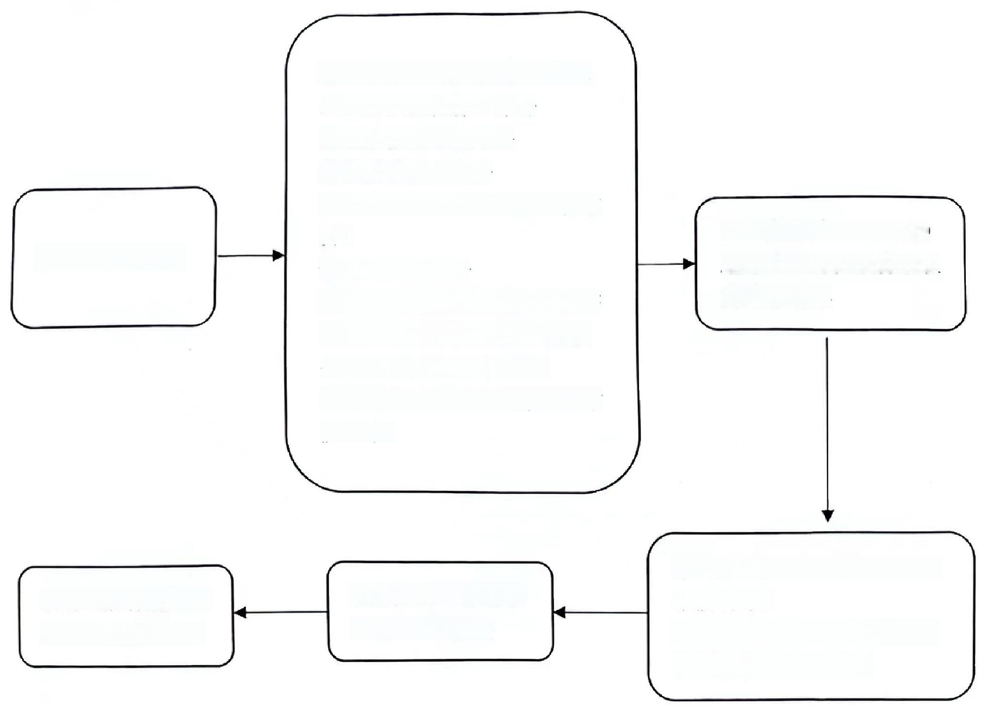

① 《中国人民大学因公出国、 赴港澳任务批件》原件

②机票行程单复印件

③护照首页复印件

④ 签证复印件(含盖出入境章 页 )

⑤邀请信复印件

⑥ 住宿、注册等相关收据(需 用中文注明开支内容、日期、 数量、金额等，并签字)

⑦后换汇说明(签字并加盖学 院公章)

校财务处(崇德楼

东楼一楼大厅)

①办理业务当天中国银行汇率截图

②出入境证明

③住宿支付记录

① 学院开报销封面(盖 学院公章)

② 按照预算表、支出报销单 下面的要求准备材料

国际交流处出国(境) 服务中心开具预算表及

支出报销单

后换汇所需材料

**流程图3:**

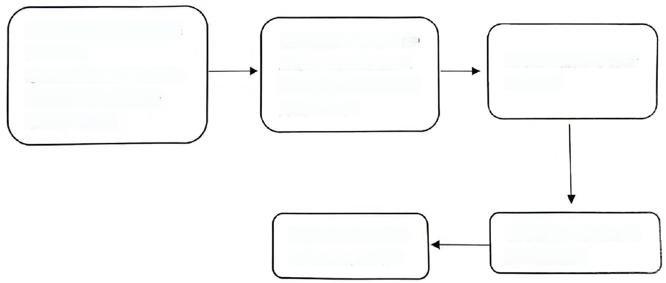

外专机票报销所需材料：

①邀请函

② 机票行程单(经济舱)

③ 护照、签证复印件

④ 银行卡信息

**校财务处(崇德楼东**

**楼一楼大厅)**

国际交流处出国(境) 服务中心开具预算表 及支出报销单(盖国际

交流处处章)

学院开具报销封面

银行(紫竹院工行

**或文化大厦中行)**

流程图4:

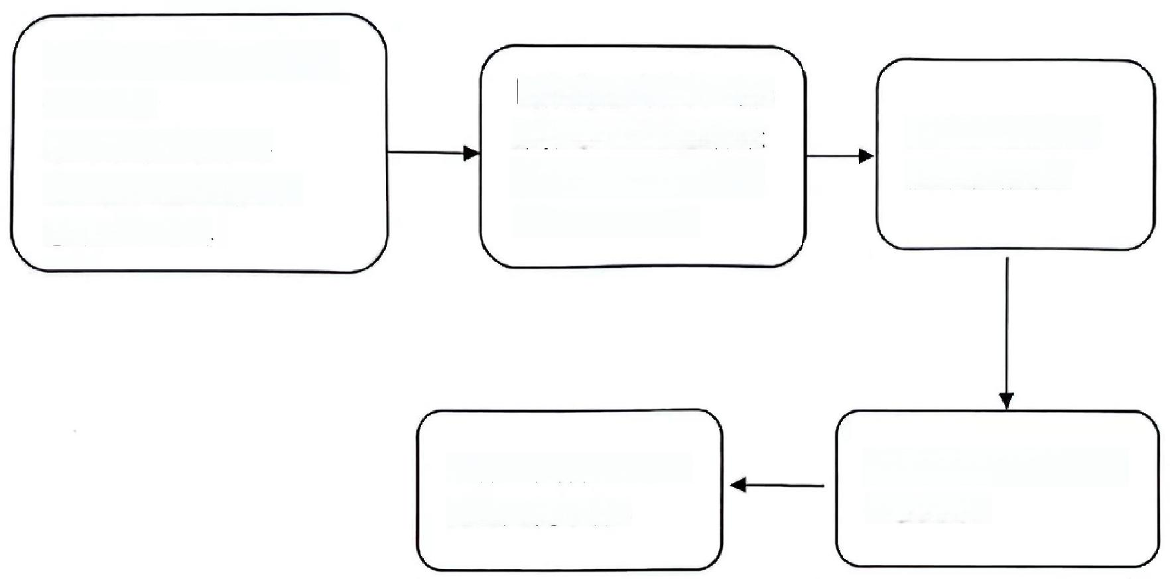

外专课酬报销所需材料：

① 邀请函

②外专课酬领款单

③护照、签证复印件

④银行卡信息

**校财务处(崇德楼东楼**

**一楼大厅)**

国际交流处出国(境)

**服务中心开具预算表** **及支出报销单(盖国**

**际交流处处章)**

银行(紫竹院工行或

文化大厦中行)

学院开报销封面

**流程图5:**

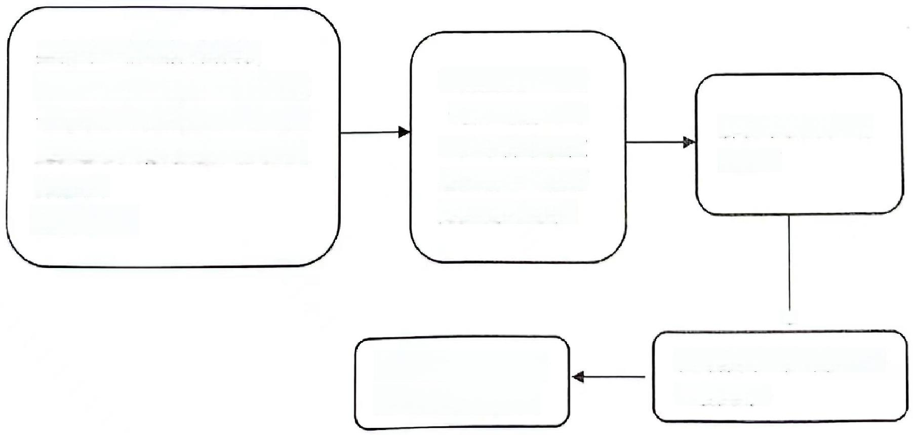

其他外汇报销所需材料：

① 版面费、润色费、稿费等刷 卡记录和相关收据(需注明开 支内容、日期、数量、金额等， 并签字)

② 报销说明



校财务处(崇德楼东楼

一楼大厅)

国际交流处出国 (境)服务中心 开具预算表及支 出报销单(盖国

际交流处处章)

银行(紫竹院工行

或文化大厦中行)

学院开具报销封面